CUS 201 (PIET SERİSİ) PIET SIRTLIKLI BANK
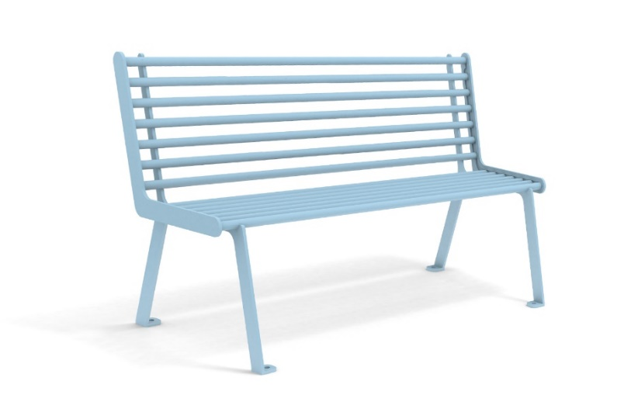
Ürün genel olarak borular ve saclardan oluşmalıdır. Saclar çerçeve ve ayak kısımlarını. Borular ise sırtlık ve oturma bölümlerini oluşturmalıdır. 26,9 mm çaplı ST-37 malzemeden imal edilmiş borular kullanılmalıdır. Ürünün ayak kısımları ve dış çerçeve kısımları ST-37 malzemeden imal edilmiş sacların lazer kesim yöntemiyle kesilmesi ve kaynaklanması ile oluşmalıdır. Ayaklar birer mastar misali, iki sac arasına yerleştirilmiş boruları alttan desteklemeli ve doğru mesafelerde yerleşmelerini sağlayacak şekilde yarım daire biçiminde boşluklar içermelidir. Çerçeve sacları ile oturma ve sırtlık kısımlarını oluşturan tüm boruların ağızlarının tamamını kapatacak ve dışardan ulaşılamayacak hale getirecek şekilde çevrelemelidir. Borular belirli aralıklarla sıralanarak oturma bölümünü ve sırtlık bölümünü oluşturmaktadır. Bu aralıklar, borular ayaklardaki boşluklara yerleştirildiğinde otomatik olarak ortaya çıkan, birbirine eşit mesafelerde aralıklardır ve aralık ölçüsü merkezden merkeze 60 mm olmalıdır.
Ürün form olarak yandan bakıldığında, oldukça sade, minimal ve düz çizgiler ile iç yapısındaki yatay yerleştirilmiş boruların kesit görüntüsünün offseti şeklinde gözükecek bir çerçeveye sahip olmalıdır. Yan görüntüde borular gözükmeden yalnızca devamlı ve kesintisiz bir yüzey görünecek şekilde tasarlanmalıdır. Önden bakıldığında ise yan görüntünün tam aksine, boruların ön planda olduğu ve yan yüzeylerin, kesit kalınlıkları hariç neredeyse hiç gözükmediği şeklide tasarlanmış olmalıdır.

Konstrüksiyon bir araya getirildikten sonra işlem yapılacak yüzey ilk olarak SA 2.5 kalitesinde kumlanarak yüzey üzerindeki pas, yağ, cüruf vb. temizlenecektir.
Yüzeye ikinci proses olarak çinko esaslı 80 µ astar toz boya uygulanacak, son proses olarak polyester esaslı 80 µ toz boya uygulanarak renklendirilecektir.
Astar toz boya yüksek korozyon dirençli olacaktır. Son kat boya UV dayanımlı olacak, kurşun ihtiva etmeyecektir. Uygulama aşağıdaki normlara göre test edilip ilgili özelliklerde olacaktır,
-TS EN ISO 9227 normuna göre 1440 saat C5-M yüksek korozyon sınıfına uygun olacaktır.
- TS EN 6270-1 normuna göre 720 saat neme dayanıklı olacaktır.
- BS-EN 71-3:2013 ve A1:2014 normlarına göre toksik element içermeyecektir.
- Poliaromatik hidrokarbon (PAH) içermeyecektir.
- TS EN 71-2 normuna göre alevlenmeme özelliğine sahip olacaktır.
- TS EN 71-3 normuna göre element göçü bulunmayacak özelliğine sahip olacaktır.
- TS EN ISO 2409 normuna göre yapışma mukavemeti çok iyi seviyede olacaktır.
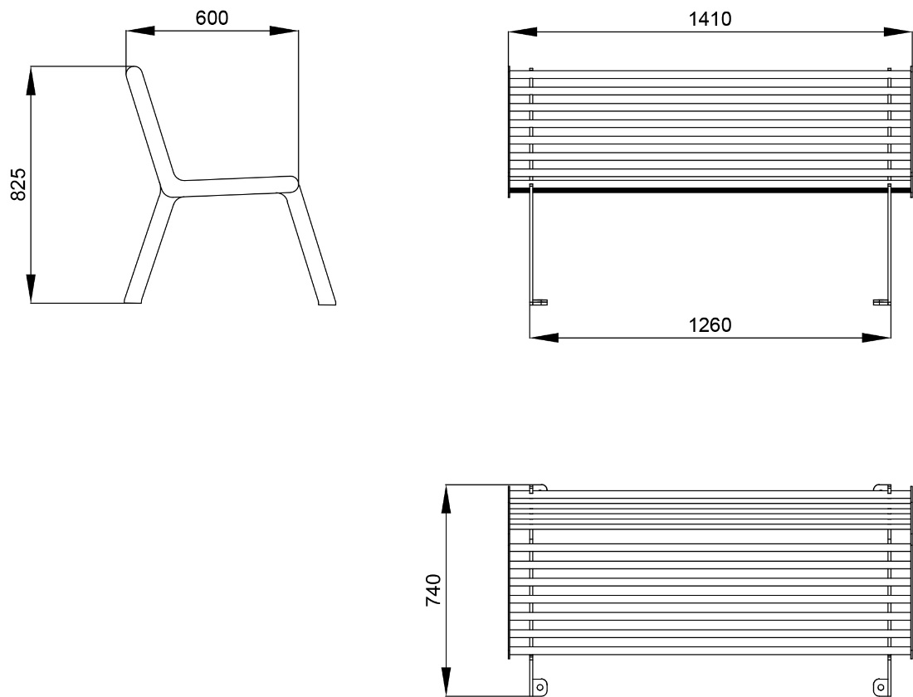
Ürünün genişliği ±1410mm olamlıdır. Sırtlık kısmının en yüksek noktası ise yerden ±825mm olmalıdır. Dış çerçeveyi oluşturan sac yapının eni ±600mm olmalıdır. Oturma yeri yüksekliğinin minimum noktası yerde 405±2 mm, maksimum noktası ise 425±2 mm olacak şekilde açılı bir biçimde konumlandırılmalıdır. Oturma kısmının derinliği 420±2 mm olmalıdır. Oturma yüzeyi ile sırtlık kısmı arasında 105 derece açı olmalıdır.
Bank 3 kişinin oturmasına olanak sağlayacak şekilde tasarlanmalıdır.
Bank TSE (TS 7941) standartlarına uygun olarak üretilmeli ve belgeye sahip olmalıdır.

